Šumava, les a kůrovec
Video:
https://edu.ceskatelevize.cz/video/7772-sumava-les-a-kurovec-i
https://edu.ceskatelevize.cz/video/8273-sumava-les-a-kurovec-ii
LES A KLIMA

- Vysvětlete, jak stromy ovlivňují mikroklima lesa.

Odpověď tak, jak zazněla v pořadu:

„Mikroklima lesa vytváří velké stromy 30 metrů vysoké. Nahoře svítí sluníčko a strom pomalu přirůstá, na to spotřebovává několik wattů na metr, ale stovky wattů na metr čtvereční spotřebovává na výpar vody. Každý vypařuje vodu, každý chladí takovými 8 kilowatty. Každý strom reprezentuje tři klimatizační zařízení, která známe z hotelů. Jenže v hotelu se spotřebovává elektrická energie, tady nespotřebováváme elektrickou energii, tady se teplo, sluneční energie, schovává do vodní páry, strom chladí sebe, svoji korunu, vytváří klima tady dole a nad lesem je vlhký vzduch, který jde pomalu nahoru. Je dost nasycený vodou, když vystoupá několik set metrů, kilometr, tak je rosný bod a v tom správném počasí horském přijde pak déšť.“

LES A KŮROVEC

- Doplňte informace na vynechaná místa v textu o kůrovci.

Pokud je les v normálním stavu, kůrovec napadá pouze oslabené stromy. K masivnímu napadání porostů dochází pouze, když se přemnoží.

Kůrovců je více druhů, nás v současné době nejvíce trápí lýkožrout smrkový.

Kůrovec potřebuje, aby měl strom dostatečnou tloušťku. Proto napadá smrky starší – přibližně 60 let. Na dospělý smrk nasedne sameček a láká samičku. Po oplodnění samička vyvrtá do lýka stromu matečnou chodbu a klade vajíčka. Po vylíhnutí pak larvy vyžírají podélné chodbičky, které stromu přetnou podélná pletiva, a strom usychá.

Napadený strom už nezachráníme. Z jednoho napadeného stromu může být na konci roku 5 až 120 dalších (napadených stromů).

Kůrovec má rád světlo a teplo, proto jsou smrky v nižších a sušších oblastech zranitelnější.

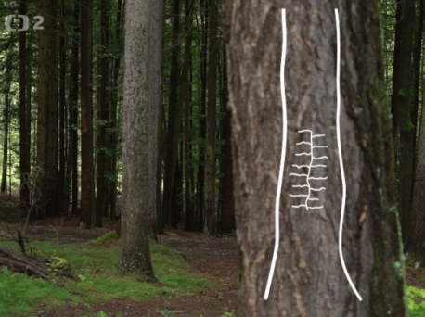

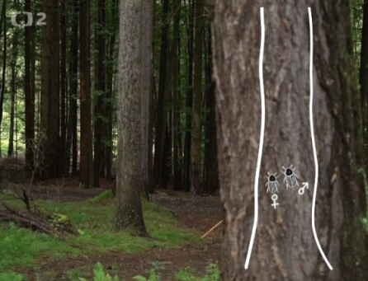

- Vysvětlete, proč v minulosti na území Šumavy nedocházelo ke kůrovcovým kalamitám v takové míře, jako to známe ze současnosti.

Odpověď tak, jak zazněla v obou pořadech:

„Les byl hodně smíšený. Byl to hustý nepropustný les. Různorodost lesa byla velká, proto nemohlo docházet ke kůrovcovým devastačním kalamitám, které se objevily později v 19. a ve 20. století.“

„Šumavské lesy, zvlášť v nižších polohách, se dřív nerozpadaly v tak velkém měřítku jako dnes. Byly různorodé, a tím odolnější. Také bylo jiné klima.“

- Vysvětlete, co je to bezzásahovost.

Odpověď tak, jak zazněla v pořadu:

„Bezzásahovost znamená nechat přírodu přírodě. Člověk nekácí kůrovcem napadané stromy, nesází nové ani nedělá nic jiného.“

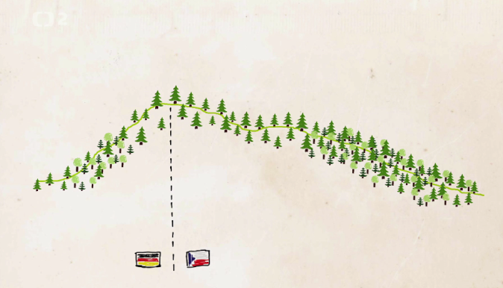
- Bavorský les se od české strany Šumavy značně liší, proto je na bavorské straně Šumavy výrazně méně území, kde by vlivem kůrovcové kalamity odumřely všechny dospělé stromy.

Jak se liší les na české a bavorské straně Šumavy? Rozdíly vypište do tabulky.

Národní park Šumava | Národní park Bavorský les
- mírné svahy  - smrky  - Luzný – česká strana – smrky  - chladnější  - plošší | - je 3x menší  - má více smíšených lesů  - strmý spád svahů  - Luzný – bavorská strana - buk, javor, jeřáb, malé smrčky  - pásmo smrčiny je hodně úzké a rychle přechází ve smíšený les  - je slunnější, strmější

„Ve smíšeném lese probíhá kůrovcová kalamita jinak. Na bavorské straně víc jak polovinu stromů tvoří buky, a ty kůrovec nežere. Kůrovec napadnul jen vzrostlé smrky, ty malé v podrostu zůstaly, takže vzrostlý les zůstal. Díky velkému zastoupení smíšených lesů a celkově menší rozloze je na bavorské straně Šumavy výrazně méně území, kde by odumřely dospělé stromy.“

„Na české straně byl větší podíl původních smrkových lesů. Proto tam také byl mnohem větší prostor pro velkoplošnější rozpady.“

Autor: Veronika Kopřivová

